Reducción en el costo de acarreo aplicando el pensamiento lean

(Operaciones Mineras y Gestión de Activos – Mejora de Procesos)

**Julio Ronald Sagua Canqui1, Rolando Alvarado Rodríguez2**

1 Southern Peru Copper Corporation, Cuajone, Moquegua, Perú ([jsagua@southernperu.com.pe](mailto:jsagua@southernperu.com.pe), 952922546)

2 Southern Peru Copper Corporation, Cuajone, Moquegua, Perú ([ralvarador@southernperu.com.pe](mailto:ralvarador@southernperu.com.pe), 944681787)

______________________________________________________________________________________________

**RESUMEN**

El presente estudio consiste en aplicar el pensamiento *lean;* es decir, la eliminación de desperdicios operativos (*mudas*) para reducir el consumo de combustible en el acarreo de mina Cuajone. Dado que dentro del costo de minado el acarreo abarca el 40% y; en el acarreo, el consumo de diésel participa con el 48%, se identificó que los principales generadores de costos son los volquetes y sus *mudas* son: tipo de tolva y de motor.

La solución *lean* consiste en la estandarización de componentes, creando un flujo continuo en la adquisición de tolvas y motores específicos para Cuajone; sin embargo, esta solución táctica tiene resultados en el mediano plazo. Mientras tanto, se desarrollan directrices operativas con aplicación inmediata mediante la reasignación de volquetes, lo cual genera una reducción del 7% en el consumo de combustible en una flota, representando una disminución del 1% en el consumo de diésel de todo el acarreo de la mina, solo por cambiar la filosofía de asignar volquetes en el despacho.

**1. Introducción**

La minería es un negocio de costos, razón por la cual los desarrollos tecnológicos y los esfuerzos realizados dentro de la mina apuntan a reducirlos mediante el incremento continuo de productividad a través de economías a escala.

No obstante, este trabajo parte con la premisa que mientras más grande sea la operación, más despilfarros operativos pueden albergarse.

De acuerdo con el pensamiento *lean*, los despilfarros, también conocidos como *mudas,* en ocasiones no son identificados y su existencia no aporta valor al proceso (Jones y Womack, 2003). Por consiguiente, el primer y más importante paso es identificar estas *mudas*.

Es necesario destacar la importancia de los generadores de costos en minería, pues hay desperdicios en todo lugar, pero debemos eliminar primero los que tienen mayor impacto en los costos. Para este propósito partiremos sobre las premisas que el 46% de los costos de mina se concentran en el acarreo de material (Vera et. al., 2023) y el 30% del consumo total de energía en minas a tajo abierto se atribuye al combustible consumido por los camiones de acarreo (Siami y Dindarloo, 2014).

Habiendo introducido el trabajo en este primer punto, el segundo punto presenta los objetivos a partir de los cuales se realizó este proyecto.

En el tercer acápite se desarrolla el estudio en mina Cuajone, donde se desglosa el costo de minado para validar que el acarreo se mantiene como principal generador de costos por encima de la perforación, voladura, carguío y otros. También se separa el costo de acarreo para identificar la participación del consumo de combustible, el mantenimiento de equipos y el consumo de llantas. Además, se hace la disgregación por flota de acarreo, para determinar las que más influyen en los costos. Este esfuerzo busca atacar primero a los *drivers* de costos más influyentes según el principio de Pareto. Debido a que los indicadores clave de rendimiento (KPI) se reportan a nivel de flota, se optó por identificar los KPI a nivel de cada volquete, asimismo se aplicó el principio de la identificación del flujo de valor en la cual se trabajó directamente en el terreno o *gemba* donde se realizaron campañas de pesaje y escaneo con sensor LiDAR para conocer a detalle los equipos de mina en lugar de confiar solamente en las fichas técnicas. Se lograron identificar dos posibles *mudas* en los volquetes: el tipo de motor y la tolva instalada. Para hacer frente a ello, como parte del pensamiento lean, se propusieron dos tipos de directrices: tácticas (mediano plazo) y operativas (corto plazo).

En el cuarto apartado se detallan las directrices planteadas. Las directrices tácticas buscan eliminar silos de trabajo, colaborando con mantenimiento y compras para estandarizar la adquisición de tolvas y luego de motores. Las directrices operativas son de aplicación inmediata y cambia la filosofía de asignación de volquetes a los frentes de minado, sobre éstas se presentan los resultados a nivel de reducción de consumo de combustible, lo cual disminuye la generación de gases de efecto invernadero (GEI), reduciendo nuestra huella de carbono.

**2. Objetivos**

**2.1 Objetivo General**

Reducir el costo de acarreo en mina Cuajone aplicando el pensamiento *lean*.

**2.2 Objetivos Específicos**

* Identificar los generadores de costo en el acarreo en mina Cuajone.
* Analizar los despilfarros o *mudas* en los generadores de costos de acarreo.
* Establecer directrices tácticas y operativas para eliminar los despilfarros en el acarreo.
* Cuantificar el impacto de las directrices.

**3. Compilación de Datos y Desarrollo del Trabajo**

**3.1 El Costo de Minado**

En operaciones a tajo abierto, el acarreo se posiciona como el principal generador de costos operativos (OPEX) de minado, por encima de la perforación, voladura y carguío. Esta relevancia ha sido destacada desde hace décadas en trabajos como el de Zúñiga (1986). Inclusive en estudios actualizados como Mboyo et al. (2025) se evidencia que el costo de acarreo puede variar entre el 43% y el 70% del OPEX de mina.

En línea con esta tendencia, se realizó el análisis de la distribución de costos de minado en Cuajone, ver Figura 1.

**Figura 1**

*Distribución del costo de minado en Cuajone*

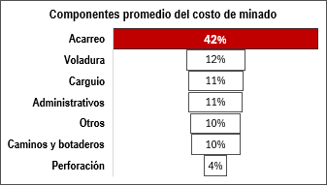

Nota: Se consideran los últimos tres años (2022-2024), excluyéndose los periodos anteriores debido al efecto de la pandemia.

Se confirma que el acarreo es la actividad más impactante, pues representa el 42% del costo de minado. Este porcentaje es notoriamente mayor con respecto a las actividades de voladura (12%), carguío (11%) y perforación (4%).

Entonces, las mejoras que se implementen en el acarreo tendrán incidencia directa en el OPEX de mina. Por tal motivo, corresponde identificar a los generadores de costos de acarreo.

De acuerdo con Rodovalho et al. (2016), el costo de combustible puede representar entre el 30% y el 50% del costo de acarreo de una mina a tajo abierto que dependa principalmente de camiones a diésel.

Este antecedente motiva a realizar el análisis para identificar los principales generadores de costos de acarreo en mina Cuajone, ver Figura 2.

**Figura 2**

*Generadores del costo de acarreo en Cuajone*

Nota: Información completa de los periodos 2022 al 2024.

Los registros evidencian que el consumo de diésel representa el 48% del costo total de acarreo, consolidándose como el principal *driver* de costos. Además del diésel, los otros generadores de costos de acarreo son el mantenimiento de equipos (25%) y el consumo de llantas (10%).

Si bien estos tres rubros concentran más del 80% del costo de acarreo, en la Gerencia Mina se dispone de mayor control para gestionar dos de ellos: el consumo de diésel y la vida útil de los neumáticos, siendo éstos los principales focos de oportunidad para plantear estrategias de mejora.

**3.2 Consumo de Diésel por Flota**

Al cierre del 2024, mina Cuajone cuenta con 46 volquetes clasificados por flotas según marca, modelo y capacidad, ver Tabla 1.

**Tabla 1**

*Volquetes por flota en Cuajone*

|  |  |  |
| --- | --- | --- |
| **Flota** | **Carga útil** | **Cantidad** |
| Caterpillar 793D | 218 t | 2 |
| Komatsu 930E-4SE | 290 t | 2 |
| Komatsu 930E | 290 t | 13 |
| Caterpillar 798AC | 363 t | 2 |
| Komatsu 980E | 363 t | 9 |
| Caterpillar 797F | 363 t | 18 |

Nota: Datos vigentes al cierre del 2024*.*

Se aclara que, para analizar el desempeño de los equipos al cierre de mes, los indicadores clave de rendimiento (KPI) son presentados por flota.

Para determinar cuáles son las flotas que tienen mayor impacto y establecer planes de acción se procedió a distribuir el costo de consumo de combustible por flota, ver Figura 3.

**Figura 3**  
*Distribución del consumo de diésel por flota*

Nota: Información completa de los periodos 2022 al 2024.

De la figura se demuestra que el 85% del consumo de diésel en mina Cuajone lo generan tres flotas: Caterpillar 797F con 46%; Komatsu 930E con 24% y Komatsu 980E con 15%. Sobre estas flotas se direccionan los esfuerzos para reducir el consumo de combustible.

**3.3 Factores que Varían el Consumo de Diésel**

Es necesario conocer los factores que hacen variar el consumo de diésel para tomar acciones eficaces. La revisión de literatura especializada permitió encontrar estos factores.

Según Thompson et al. (2019) destacan el diseño, construcción y mantenimiento de vías como un factor relevante. Adicionalmente, Hasan (2022), menciona que existen cuatro categorías principales que afectan el consumo de combustible en los volquetes: el rendimiento del vehículo, las condiciones del tráfico, el entorno ambiental y el comportamiento del conductor.

En base a estas premisas, se elaboró un diagrama de Ishikawa con los factores que inciden en el consumo de combustible, ver Figura 4.

**Figura 4**  
*Diagrama de Ishikawa*

Nota: Elaboración propia

Del diagrama de causa-efecto se listan cinco factores que tienen impacto sobre el consumo de combustible, los cuales son: Ambiente, Vías, Volquete, Operador y Despacho. Estos factores se clasificaron en No Controlables y Controlables, desde el punto de vista de la Gestión Minera.

***3.3.1 Factores No Controlables***

Son factores que reciben esta denominación puesto que su naturaleza errática está fuera del control directo de la gestión de minas, como el ambiente y el operador.

Con respecto al ambiente, si bien las condiciones climáticas son enfrentadas con procedimientos y tecnología, al ocurrir fenómenos meteorológicos extremos, la operación debe detenerse.

Con respecto al operador, pruebas estadísticas demostraron que no hay diferencias significativas en el consumo de diésel con respecto a los conductores (Rodovalho et al., 2016).

Por lo tanto, el factor ambiental y el factor operador quedan excluidos del ámbito de este estudio, al tratarse de variables con baja capacidad de intervención operativa.

***3.3.2 Factores Controlables***

Son factores que pueden variar en función de las decisiones que se tomen en la gestión minera. Se identificaron tres factores controlables: volquete, vías y despacho, ver Tabla 2.

**Tabla 2**  
*Factores controlables*

|  |  |  |
| --- | --- | --- |
| **Factor** | **Característica** | **Control** |
| Volquete | Dimensiones, tipo de motor | Ingeniería |
| Vías | Diseño, construcción, mantenimiento | Ingeniería |
| Despacho | Asignaciones, directrices | Administrativo |

Nota: Elaboración propia.

Por su jerarquía de control a nivel de ingeniería, el diseño de vías puede posicionarse prioritariamente para tomar acción en el consumo de combustible; sin embargo, en este estudio se prioriza al volquete, puesto que, si tiene *mudas* (un motor ineficiente o un diseño de tolva inadecuado), por más que circule sobre vías perfectamente implementadas, seguirá generando despilfarros en el consumo de combustible.

Con respecto al despacho, por su jerarquía administrativa, será usada posterior a haber identificado los planes de acción para eliminar las *mudas*.

**3.4 El Pensamiento *Lean***

Es una filosofía de gestión enfocada en maximizar el valor y eliminar despilfarros o *mudas*, es adaptable a minería por su escala (Jones y Womack, 2003). La aplicación de sus cinco principios guía este proyecto.

**Definir el Valor.** El valor es la capacidad de reducir el consumo de combustible.

**Flujo de Valor.** Es el proceso de adquirir (compras), ensamblar (mantenimiento) y operar (mina) un volquete, principal consumidor del diésel.

**Flujo.** Romper silos entre las áreas involucradas, para asegurar un proceso continuo en la adquisición de volquetes con características específicas que reduzcan el consumo del diésel.

***Pull*.** Producir a plena capacidad, gastando menos. Es la atracción del cliente, alta dirección, al flujo de valor, reducción de consumo, a través del cumplimiento de los planes de minado optimizando el uso de combustibles.

**Buscar la Perfección.** En el enfoque *lean*, no es un estado final, sino una meta en constante evolución. En mina Cuajone, se persigue mediante un ciclo continuo de mejora (*kaizen*) que empieza con la estandarización e incluye el monitoreo del desempeño de los volquetes, el análisis en tiempo real del consumo y la implementación de soluciones orientadas a reducir ineficiencias.

El análisis de los factores controlables se soporta sobre estos principios. De acuerdo con Hasan (2022), el rendimiento del volquete puede evaluarse mediante variables como: velocidad-tiempo, *rimpull*, resistencia la rodadura, potencia del motor y factor de carga. Este enfoque fue adaptado a la realidad de mina Cuajone, organizando al volquete en dos componentes: Dimensiones y motor.

**Figura 5**

Características predominantes de los volquetes

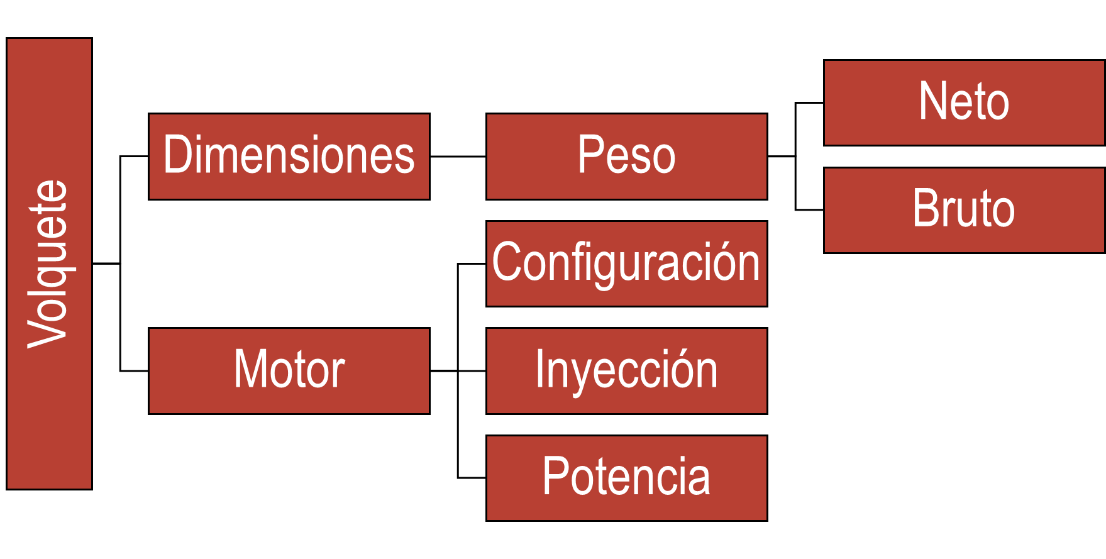

Nota: Elaboración propia.

**3.5 Análisis de las Dimensiones del Volquete**

Se realizó una campaña de escaneo de los volquetes y las palas, usando un sensor LiDAR montado sobre dron, con la finalidad de conocer las dimensiones de los equipos en mina Cuajone. Con el objetivo de obtener información precisa de cada volquete, ya que dentro de una misma flota se visualizan diferentes modelos de tolvas y accesorios de seguridad especiales.

**Figura 6**

*Escaneo LiDAR de equipos*

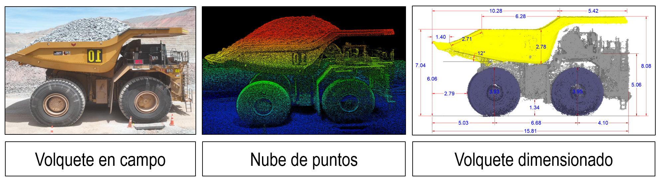

Nota: Elaboración propia.

De la Figura 6 se aprecia la variación de hasta 1 metro en la altura del nivel visible desde la cabina de la pala al piso. Asimismo, con las dimensiones de cada volquete se elaboraron gráficos para visualizar los datos de interés, entre ellos la altura de carguío, ver Figura 7.

**Figura 7**

*Altura de carguío por flota y volquete*

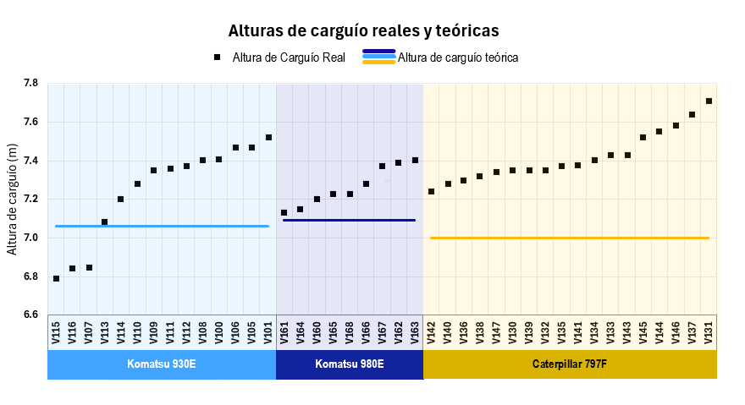

Nota: Elaboración propia.

Se observa que en la flota Caterpillar 797F hay dos volquetes que exceden la altura de carguío teórica en más de 60 cm. Dado que la asignación de equipos en el despacho de mina se realiza por flota, existe la posibilidad en la que la pala con el menor nivel visible pueda trabajar con los volquetes de mayor altura de carguío.

**Figura 8**

*Misma pala cargando volquetes de diferente altura*

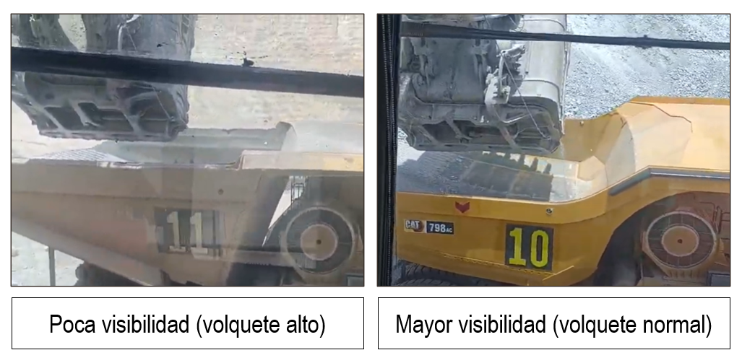

Cuando esto sucede, se incrementa la probabilidad de no centrar correctamente la carga, lo cual conduce a un impacto negativo en la vida de los neumáticos y en la estructura de los volquetes. En resumen, *mudas* que generan mayores costos.

Adicionalmente, la variabilidad en los diseños de las tolvas así como sus *liners* de protección, añaden un peso muerto a los volquetes. Se realizó una campaña de pesaje para todos los volquetes de mina Cuajone usando una balanza *Transcale* y se graficaron sus valores.

**Figura 9**

*Peso vacío real vs. teórico por flota y volquete*

Nota: Elaboración propia.

La Figura 9 revela una diferencia de 20 toneladas en el peso en vacío entre volquetes de una misma flota, y hasta 40 toneladas con respecto a lo especificado en su ficha técnica. El sobrepeso asociado a las tolvas representa más despilfarros por ser perjudicial para: vida útil de los neumáticos, carga útil y consumo de diésel.

**3.6 Análisis del tipo de Motor de los Volquetes**

El sistema motriz de un volquete es un componente crítico que incide en su rendimiento operativo y, fundamentalmente, en el consumo de combustible. En mina Cuajone, la flota de acarreo presenta diversidad de motores en las flotas más representativas.

Los 42 volquetes analizados en este estudio se segmentaron por flota y por tipo de motor según su configuración, ver Figura 10.

**Figura 10**

*Flota de volquetes analizados*

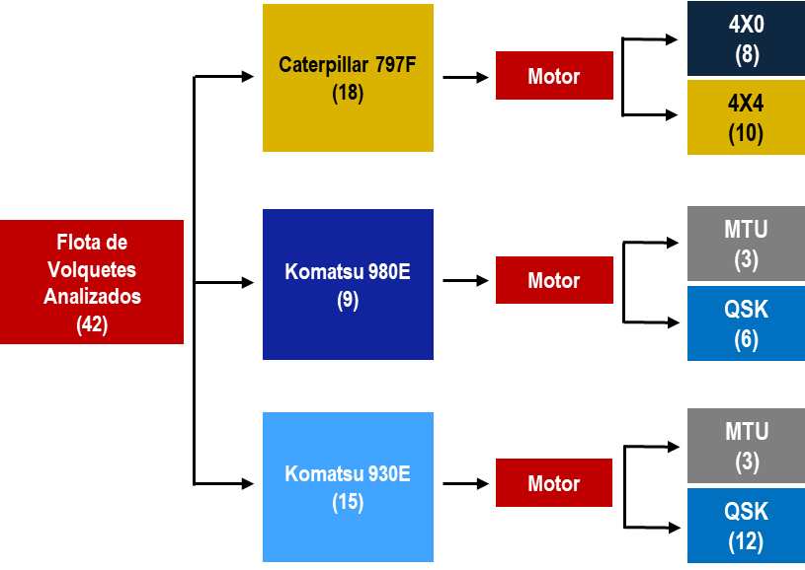

Nota: Elaboración propia.

De lo revisado, se tiene identificado que se presentan variaciones en las dimensiones y tipo de motor, incluso dentro de una misma flota. Por tal motivo, se determinó el consumo de diésel utilizando el indicador de galones por kilómetro equivalente (gal/kmeq), normalizando el consumo según la ruta y las velocidades empleadas. Este indicador fue ploteado según dos criterios:

* Volquetes según motor y antigüedad
* Volquetes por peso de menor a mayor.

Esto con el propósito de determinar cuál de estas variables tiene mayor impacto en el consumo de diésel, ver Figura 11.

**Figura 11**

*Consumo de galones por kilómetro equivalente*

*Caterpillar 797F:*

**Gal/kmeq**

**Gal/kmeq**

*Komatsu 980E:*

**Gal/kmeq**

*

**Gal/kmeq**

*Komatsu 930E:*

**Gal/kmeq**

**Gal/kmeq**

Se observó que el tipo de motor y su configuración tienen mayor impacto en el consumo de combustible comparado al peso del volquete para las flotas Caterpillar 797F y Komatsu 980E, flotas que comparten una carga útil de 363 toneladas.

Por otro lado, la flota Komatsu 930E, con carga útil de 290 toneladas, no presenta esta tendencia.

Con este resultado se buscó estandarizar las actividades mediante directrices en función a su tiempo de implementación: tácticas (mediano plazo) y operativas (corto plazo).

**4. Presentación y Discusión de Resultados**

Se aplicó la técnica *Poka-Yoke*, alineada con el pensamiento *lean*, que busca diseñar el sistema de manera que evite fallas humanas o mecánicas desde el origen.

No solo contribuye a mejorar la precisión en la asignación de equipos, sino que también optimiza la eficiencia del sistema de acarreo, evitando sobrecargas o subcargas innecesarias que afectan tanto el consumo de combustible como la vida útil de los componentes.

**4.1 Directrices Tácticas**

Aplicación en mediano plazo a través del trabajo colaborativo de mina, mantenimiento y compras, busca estandarizar los componentes principales como los motores y las tolvas.

Se identificó la necesidad de reducir el peso vacío de los volquetes desde su adquisición, ya que se demostró que tienen sobrepeso por los refuerzos instalados en las tolvas.

Debido a ello, se está trabajando en la compra de tolvas ligeras en coordinación con mantenimiento, ya que la tolva es un componente principal, su reemplazo se hace en un tiempo no menor a 5 años con gestiones que inician un año antes del pedido.

Para ello, se preparó un requerimiento específico según las flotas y condiciones de mina Cuajone.

**Figura 12**

*Parámetros ideales para tolvas*



Nota: Base de datos Ingeniería Mina Cuajone.

De la Figura 12 destaca que la altura de carguío es crucial para el centrado de cargas; además, el ángulo de inclinación de la tolva en posición horizontal no debe ser menor a 13°, con ello se busca que el material no se derrame sobre las vías.

**4.2 Directrices Operativas**

Según Da Cunha et al. (2015) afirman que una correcta asignación de volquetes permitió una reducción significativa en el consumo de combustible de hasta un 10%. Por consiguiente, se espera que mediante la implementación de directrices operativas en mina Cuajone se obtengan resultados inmediatos mientras que se continúa haciendo la gestión táctica.

Se planteó realizar asignaciones de los volquetes para cada fase de minado, en base a las siguientes consideraciones:

**Consumo de combustible.** Los volquetes que consumen mayor combustible son enviados a fases con menores tramos en pendiente; es decir, con menores kilómetros equivalentes.

**Altura de carguío.** Una pala con mayor nivel visual puede cargar volquetes con mayor altura de carguío. Por lo tanto, los volquetes con mayor altura de carguío son enviados a las palas más altas.

**Carga útil.** Volquetes con mayor carga útil son asignados a fases de desmonte; los de menor carga útil son asignados a fases de mineral.

Para ubicarse espacialmente, los 46 volquetes son distribuidos en las 4 fases actualmente operativas, ver Figura 13.

**Figura 13**

*Fases operativas en mina Cuajone*

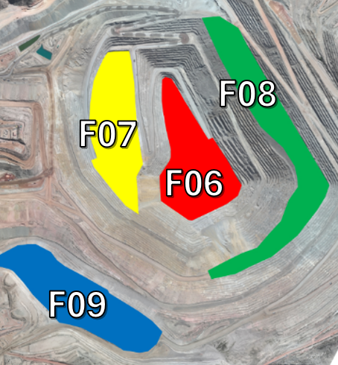

Nota: Elaboración propia.

Antes de implementar las directrices operativas, los volquetes de la flota Komatsu 980E con motor MTU cuyo consumo es mayor al de otras flotas estaban en rutas largas con gradientes continuas asociadas a fases de minado más profundas, ver figura 14.

**Figura 14**

*Anterior asignación de flota Komatsu 980E*

Nota. *En base a información de Dispatch del año 2025.*

En la figura se observa que los volquetes de la flota Komatsu 980E estaban asignados principalmente a Fase 07 y Fase 08, donde en esta última su ruta principal tiene 11.65 kmeq.

Por esta razón, los 3 volquetes de la flota Komatsu 980E con motor MTU fueron reasignados a una ruta con menor recorrido sobre pendiente, ver figura 15.

**Figura 15**

*Nueva asignación de flota Komatsu 980 E*

Nota. *En base a información de Dispatch del año 2025.*

Se demuestra el cambio en la filosofía de despacho, antes por flota y ahora por consumo. Los volquetes que más consumen son asignados a Fase 09, donde su ruta principal tiene 8 kmeq.

**4.3 Resultados**

Se analizó los consumos de combustible antes y después de la implementación de las directrices operativas. Se obtuvo una disminución del 4% en el consumo de combustible de la flota Komatsu 980E, lo que representa una disminución del 1% en el consumo de combustible de todo el acarreo de mina Cuajone.

Con esta reducción en el consumo de combustible en el acarreo, estaría disminuyendo la generación de gases de efecto invernadero (GEI). Según el estudio más reciente de la Agencia de Protección Ambiental de los Estados Unidos (2025), por cada galón de combustible quemado se están generando 10.21 kg de CO2. Por lo que, en mina Cuajone se estaría reduciendo la huella de carbono en 110 toneladas de CO2 por mes.

En resumen, la implementación de las directrices operativas en mina Cuajone ha demostrado ser una iniciativa exitosa que generó beneficios tanto económicos como ambientales. Los resultados obtenidos evidencian que las mejoras en las prácticas operativas de la flota Komatsu 980E no solo optimizan la eficiencia del consumo de combustible, sino que también contribuyen significativamente a los objetivos de sostenibilidad de la operación minera.

**5. Conclusiones**

* El principal generador de costo en el acarreo en mina Cuajone es el combustible con una participación del 48%.
* La *muda* principal en el costo de acarreo es el combustible adicional por el tipo de motor y los mayores pesos vacíos.
* Las directrices tácticas establecen los lineamientos que estandarizan la compra de tolvas para los volquetes, su impacto se percibirá en los siguientes años.
* Las directrices operativas en base a las asignaciones de despacho eliminan los despilfarros en el costo de acarreo de forma inmediata.
* El impacto de las directrices operativas resulta en una reducción del consumo de combustible del 4% en la flota Komatsu 980E, lo que representa una disminución del 1% en el consumo de combustible de todo el acarreo de mina Cuajone.

**6. Referencias bibliográficas**

Álvarez, D., Sanmiquel, Lluis., Bascompta, M. 2023. A comparison of the fuel consumption and truck models in different production scenarios. MDPI, p. 2. [<https://doi.org/10.3390/app13095769>]

Bortolotti, T., Boscari, S., Danese, P. 2014. Successful lean implementation: Organizational culture and soft lean practices. International Journal of Production Economics, p. [<http://dx.doi.org/10.1016/j.ijpe.2014.10.013>]

Hasan, H. 2022. The effect of road grade on dump truck fuel consumption. SAE international, p. 2.  
[<https://doi.org/10.4271/2022-01-5030>]

Jones, D., Womack, J. 2003. Lean thinking. Gestión 2000, p 19, 238.

Mboyo, H., Huo, B., et al. 2025. Distribution of operating costs along the value chain of an open-pit copper mine. Applied Sciences, p. 20. 15(3).

[https://www.mdpi.com/3168148]

Ohno, T. 1978. El sistema de producción Toyota. Routledge. p. 78.

[<https://doi.org/10.1201/9780203758861>]

Rodovalho, E., Lima, H, M., de Tomi, G. 2016. New approach for reduction of diesel consumption by comparing different mining haulage configurations. ScienceDirect, p. 3

[<https://doi.org/10.1016/j.jenvman.2016.02.048>]

Siami, E., Dindarloo., S. 2014. Prediction of fuel consumption of mining dump trucks: a neural networks approach. Applied Energy, p. 77. [<https://doi.org/10.1016/j.apenergy.2015.04.064>]

U.S. Environmental Protection Agency. 2025. Emission Factors for Greenhouse Gas Inventories. [<https://www.epa.gov/system/files/documents/2025-01/ghg-emission-factors-hub-2025.pdf>]

Julio Ronald Sagua Canqui

Profesional Colegiado con más de 25 años de experiencia en minería superficial y subterránea, egresado de la Universidad Nacional Jorge Basadre Grohmann – UNJBG, maestría en dirección y gestión de empresas en la Universidad de Tarapacá – Chile y Maestría en administración de negocios de la Escuela de Negocios Neumann Bussines School.

Rolando Alvarado Rodríguez

Ingeniero de Minas CIP con 10 años de experiencia en minería superficial y subterránea, egresado de la Universidad Nacional de Ingeniería – UNI, con Maestría en Gestión Minera y Ambiental en la Escuela de Negocios Neumann y diplomados en planificación minera y perforación & voladura. Ponente y maestro de ceremonia en eventos de minería.

**AUTORIZACIÓN DE PARTICIPACIÓN**

Yo (Nombre completo), (cargo), (Nombre de la empresa o institución educativa); autorizo que el trabajo titulado “Reducción en el costo de acarreo aplicando el pensamiento lean” presentado por el autor Julio Ronald Sagua Canqui y coautor Rolando Alvarado Rodríguez sea presentado en el concurso del Premio Nacional de Minería del evento PERUMIN 37 Convención Minera en las fechas del 22 al 26 de setiembre del 2025 en la ciudad de Arequipa.

___________

Firma

DNI/Pasaporte

Fecha

Nota:

Esta autorización se entrega solo en el caso de que el participante se presente de manera independiente y

el trabajo implique el desarrollo en el marco de una empresa o institución. La indicada autorización deberá

ser entregada en hoja membretada.